Master 1 Ingénierie mathématique

2023-2024

**Rapport de projet Navier Stokes**

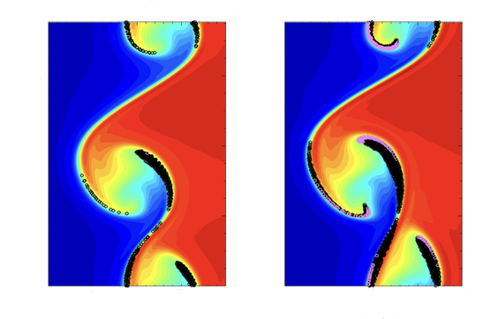

**Rapporteurs :**

**YANG Quiyan**

**KPATCHA Essowaza Celestin**

**Résumé :**

Ce document examine de près, les équations de Navier-stokes en 2 Dimenssion et montre la complexité de leur résolution analytique. Cette étude vise à résoudre ces équations par des schéma numérique tel que le schéma explicite, Cranck-Nicolson et Adams-Bashfort. Dans le cadre de cette investigation, la modélisation et la simulation de la vitesse et de la pression permettra de mettre en évidence l’ensemble des équations de Navier-Stokes et les perturbations qui sont liées.

**Introduction :**

Au cœur de ce projet passionnant, nous plongerons dans l'étude approfondie des équations de Navier-Stokes, révélatrices des mouvements complexes des fluides. Notre objectif principal sera de résoudre ces équations de manière numérique, une nécessité découlant de leur complexité mathématique. Nous nous attacherons à décortiquer les rouages des équations de Navier-Stokes grâce à des méthodes numériques, en mettant en avant les subtilités des phénomènes fluides. Pour cela, nous ferons appel à Python, un langage de programmation, afin d'implémenter ces méthodes avec précision. Tout au long de cette exploration, notre ambition est de maîtriser ces techniques et de démontrer une compréhension aiguisée des comportements fluides, tout en perfectionnant nos compétences en programmation Python. Ce projet s'annonce comme une aventure captivante, offrant une immersion complète dans l'univers des équations de Navier-Stokes et la résolution numérique de ces énigmes fluides. Pour commencer, explorons les fondements théoriques avant de plonger dans les détails pratiques de cette exploration fascinante.

1. **Mise en équation de Navier Stokes en 2D :**

Équations de Navier-Stokes en 2D : Pour chaque axe (x, y), les équations de Navier-Stokes en 2D pour les composantes de vitesse u et v sont données par :

Pour l’axe x :

$\frac{∂}{∂t}u+u\frac{∂}{∂x}u+v\frac{∂}{∂y}u=-\frac{∂}{∂x}p+υ\left(\frac{∂^{2}}{∂x^{2}}u+\frac{∂^{2}}{∂y^{2}}u\right) , avec υ$, la viscosité.

Pour l’axe y:

$$\frac{∂}{∂t}v+u\frac{∂}{∂x}v+v\frac{∂}{∂y}v=-\frac{∂}{∂y}p+υ\left(\frac{∂^{2}}{∂x^{2}}v+\frac{∂^{2}}{∂y^{2}}v\right)$$

Dans ce travail nous regarderons de prêt le système d’équation suivant :

$\left\{\begin{aligned}\frac{∂}{∂t}u+u\frac{∂}{∂x}u+v\frac{∂}{∂y}u=-\frac{∂}{∂x}p+υ(\frac{∂^{2}}{∂x^{2}}u+\frac{∂^{2}}{∂y^{2}}u) \\ \frac{∂}{∂t}v+u\frac{∂}{∂x}v+v\frac{∂}{∂y}v=-\frac{∂}{∂y}p+υ(\frac{∂^{2}}{∂x^{2}}v+\frac{∂^{2}}{∂y^{2}}v) \\ \frac{∂}{∂x}u+\frac{∂}{∂y}v=0\end{aligned}\right.$ où :

* $u et v$ sont les composantes de vitesse du fluide,
* $p$ est la pression,
* $υ$ est la viscosité cinématique.

On pose $NLu=u\frac{∂}{∂x}u+v\frac{∂}{∂y}u, NLv= u\frac{∂}{∂x}v+v\frac{∂}{∂y}v, Lu= υ\left(\frac{∂^{2}}{∂x^{2}}u+\frac{∂^{2}}{∂y^{2}}u\right)$, et

$Lv= υ\left(\frac{∂^{2}}{∂x^{2}}v+\frac{∂^{2}}{∂y^{2}}v\right)$

Il est important de souligner que dans ce travail notre objectif est de résoudre ce système complexe de Navier Stokes. Nous allons donc chercher la vitesse $v$ et $u$ et la pression $p$.

1. **Méthode de résolution du problème de Navier Stokes :**

Dans ce travail on considère un domaine, $Ω=\left[0, L_{x}\right]×\left[0, L_{y}\right]$ pour un intervalle de temps $\left[0, T\right]$

1. **Discrétisation temporelle :**

Considérons une discrétisation temporelle explicite. Si on suppose le pas de temps d’intégration numérique $Δt$ constant, ce schéma s’écrit de la façon suivante :

$$\left\{\begin{aligned}\frac{u^{n+1}-u^{n}}{Δt}+u^{n}\frac{∂}{∂x}u^{n}+v^{n}\frac{∂}{∂y}u^{n}=-\frac{∂}{∂x}p^{n+1}+υ(\frac{∂^{2}}{∂x^{2}}u^{n}+\frac{∂^{2}}{∂y^{2}}u^{n}) \\ \frac{v^{n+1}-v^{n}}{Δt}+u^{n}\frac{∂}{∂x}v^{n}+v^{n}\frac{∂}{∂y}v^{n}=-\frac{∂}{∂y}p^{n+1}+υ(\frac{∂^{2}}{∂x^{2}}v^{n}+\frac{∂^{2}}{∂y^{2}}v^{n}) \\ \frac{∂}{∂x}u^{n+1}+\frac{∂}{∂y}v^{n+1}=0\end{aligned}\right.$$

Notons que L’exposant $n$ indique l’état du champ de vitesse à l’instant $t_{n}$

1. **Algorithme de projection :**

* **Pas de prédiction :** À partir des équations de Navier-Stokes, on prédit les vitesses $u et v$ en utilisant des schémas explicites. Cela donne des vitesses prédites $u^{*}$ et $v^{*}$:
* Prenons l'équation de conservation de la quantité de mouvement pour la vitesse $u$ dans la direction $x$:

$$\frac{∂}{∂t}u​+u\frac{∂}{∂x}u​+v\frac{∂}{∂y}u​=-​\frac{∂}{∂x}p​+υ\left(\frac{∂^{2}}{∂x^{2}}u​+\frac{∂^{2}}{∂y^{2}}u​\right)$$

Pour prédire la valeur future $u^{*}$ en utilisant un schéma explicite, on utilise :

$$\frac{u^{*}-u^{n}}{Δt}=-u^{n}\frac{∂}{∂x}u​^{n}-v^{n}\frac{∂}{∂y}u^{n}-​\frac{∂}{∂x}p​^{n}+υ\left(\frac{∂^{2}}{∂x^{2}}u^{n}​+\frac{∂^{2}}{∂y^{2}}u^{n}​\right)$$

$$⟹u^{*}=u^{n}+Δt\left(-u^{n}\frac{∂}{∂x}u​^{n}-v^{n}\frac{∂}{∂y}u^{n}-​\frac{∂}{∂x}p​^{n}+υ\left(\frac{∂^{2}}{∂x^{2}}u^{n}​+\frac{∂^{2}}{∂y^{2}}u^{n}​\right)\right)$$

$=u^{n}+Δt\left(-NLu^{n}-​\frac{∂}{∂x}p​^{n+1}+Lu^{n}\right)$

* Prenons l'équation de conservation de la quantité de mouvement pour la vitesse $v$ dans la direction $y$:

$$\frac{∂}{∂t}v+u\frac{∂}{∂x}v​+v\frac{∂}{∂y}v​=-​\frac{∂}{∂y}p​+υ\left(\frac{∂^{2}}{∂x^{2}}v​+\frac{∂^{2}}{∂y^{2}}v​\right)$$

Pour prédire la valeur future $v^{*}$ en utilisant un schéma explicite, on utilise :

$$\frac{v^{*}-v^{n}}{Δt}=-u^{n}\frac{∂}{∂x}v^{n}-v^{n}\frac{∂}{∂y}v^{n}-​\frac{∂}{∂y}p​^{n}+υ\left(\frac{∂^{2}}{∂x^{2}}v^{n}​+\frac{∂^{2}}{∂y^{2}}v^{n}​\right)$$

$$⟹v^{*}=v^{n}+Δt\left(-u^{n}\frac{∂}{∂x}v^{n}-v^{n}\frac{∂}{∂y}v^{n}-​\frac{∂}{∂y}p​^{n}+υ\left(\frac{∂^{2}}{∂x^{2}}v^{n}​+\frac{∂^{2}}{∂y^{2}}v^{n}​\right)\right)$$

$=v^{n}+Δt\left(-NLv^{n}-​\frac{∂}{∂x}p​^{n+1}+Lv^{n}\right)$

* Discrétisation pour les termes linéaires et non linéaires :

$$Lu=\frac{1}{{Δx}^{2}}\left(u_{i+1,j}-2u_{i,j}+u_{i-1,j}\right)+\frac{1}{{Δy}^{2}}\left(u_{i,j+1}-2u_{i,j}+u_{i,j-1}\right)$$

$Lv=\frac{1}{{Δx}^{2}}\left(v_{i+1,j}-2v_{i,j}+v_{i-1,j}\right)+\frac{1}{{Δy}^{2}}\left(v_{i,j+1}-2v_{i,j}+v_{i,j-1}\right)$

$${NL}_{u}=u_{i,j}*\frac{1}{h_{x}}*\left(\frac{u_{i+1,j}+u_{i,j}}{2}-\frac{u_{i-1,j}+u_{i,j}}{2}\right)+\frac{v_{i,j}+v_{i,j+1}+v_{i-1,j+1}+v_{i-1,j}}{4}*\frac{1}{h_{y}}*\left(\frac{u_{i,j+1}+u_{i,j}}{2}-\frac{u_{i,j-1}+u_{i,j}}{2}\right)$$

$${NL}_{v}=\frac{u_{i,j}+u_{i+1,j}+u_{i,j-1}+u_{i+1,j-1}}{4}*\frac{1}{h_{x}}*\left(\frac{v_{i+1,j}+v_{i,j}}{2}-\frac{v_{i-1,j}+v_{i,j}}{2}\right)+v_{i,j}*\frac{1}{h_{y}}*\left(\frac{v_{i,j+1}+v_{i,j}}{2}-\frac{v_{i,j-1}+v_{i,j}}{2}\right)$$

(Adams-Bashforth) : on peut reprendre la même prédiction avec le schéma d’Adams-Bashforth:

$$\frac{u^{*}-u^{n}}{Δt}=-\frac{3}{2}u^{n}\frac{∂}{∂x}u​^{n}-\frac{3}{2}v^{n}\frac{∂}{∂y}u^{n}+\frac{1}{2}u^{n-1}\frac{∂}{∂x}u​^{n-1}+\frac{1}{2}v^{n-1}\frac{∂}{∂y}u^{n-1}-​\frac{∂}{∂x}p​^{n}+υΔ\left(\frac{u^{*}-u^{n}}{2}\right)$$

$$⟹u^{*}=u^{n}+Δt\left(-\frac{3}{2}u^{n}\frac{∂}{∂x}u​^{n}-\frac{3}{2}v^{n}\frac{∂}{∂y}u^{n}+\frac{1}{2}u^{n-1}\frac{∂}{∂x}u​^{n-1}+\frac{1}{2}v^{n-1}\frac{∂}{∂y}u^{n-1}-​\frac{∂}{∂x}p​^{n}+υΔ\left(\frac{u^{*}-u^{n}}{2}\right)\right)$$

$\frac{v^{*}-v^{n}}{Δt}=-\frac{3}{2}u^{n}\frac{∂}{∂x}v​^{n}-\frac{3}{2}v^{n}\frac{∂}{∂y}v^{n}+\frac{1}{2}u^{n-1}\frac{∂}{∂x}v​^{n-1}+\frac{1}{2}v^{n-1}\frac{∂}{∂y}v^{n-1}-​\frac{∂}{∂y}p​^{n}+υΔ\left(\frac{v^{*}-v^{n}}{2}\right)$

$$⟹v^{*}=v^{n}+Δt\left(-\frac{3}{2}u^{n}\frac{∂}{∂x}v​^{n}-\frac{3}{2}v^{n}\frac{∂}{∂y}v^{n}+\frac{1}{2}u^{n-1}\frac{∂}{∂x}v​^{n-1}+\frac{1}{2}v^{n-1}\frac{∂}{∂y}v^{n-1}-​\frac{∂}{∂y}p​^{n}+υΔ\left(\frac{v^{*}-v^{n}}{2}\right)\right)$$

Rappelons que dans notre travail $Δt$ est le pas de temps,

* **Pas de projection :** Calcul de correction de pression :

la solution obtenue dans l'étape de prédiction peut ne pas satisfaire la condition de divergence nulle $\left(∇_{.}q=0\right)$. Pour corriger cela, on utilise la projection :

$∇_{.}q^{n}=0$, en utilisant cette, on forme l’équation pour déterminer la pression $ϕ$:

$$∇ϕ=\frac{q^{*}-q^{n}}{Δt}$$

$$⟹∇.∇ϕ=∇\left(\frac{q^{*}-q^{n}}{Δt}\right)=\frac{1}{Δt}∇\left(q^{*}-q^{n}\right)=\frac{1}{Δt}∇q^{*} avec ∇q^{n}=0$$

$=\frac{1}{Δt}(\frac{∂}{∂x}u^{*}+\frac{∂}{∂y}v^{*})$

* Discrétisation pour $∇q^{*}=\frac{1}{Δx}\left(u_{i,j}-u_{i-1,j}\right)+\frac{1}{Δy}\left(v_{i,j}-v_{i,j-1}\right)$

Où $q^{*}$ est la vitesse prédite de l'étape précédente, $ϕ$ est une variable reliée à la pression, mais sans aucune signification physique, $q^{n}$ est la vitesse connue à l'instant $t_{n}$ et $Δt$ est l'intervalle de temps. Ce système d'équations pour la pression est résolu pour obtenir $ϕ$

Ensuite, la vitesse corrigée $q^{n+1}=(u^{n+1} , v^{n+1})$ est calculée en utilisant la pression $ϕ$ trouvée :

$$u^{n+1}=u^{*}-Δt\frac{∂}{∂x}ϕ$$

$$v^{n+1}=v^{*}-Δt\frac{∂}{∂y}ϕ$$

Cette méthode de projection permet d'assurer que la condition de divergence nulle est satisfaite et contribue à stabiliser la résolution numérique des équations de Navier-Stokes pour les écoulements incompressibles.

1. **Simulation et discussion des résultats** :

Au cœur de ce projet, l’objectif n’est pas de noyer le lecteur dans des graphiques, mais de percer le sens profond des résultats et la pertinence de la résolution numérique des équations de Navier-Stokes. Utilisant le langage Python et s’étant inspiré des codes .py fourni, nous avons effectué plusieurs tests avec des données et paramètre choisi délibérément. Nous nous somme investi dans la compréhension mathématique de la résolution numérique de ses équations aux dérivées partielles ce qui nous amené à utiliser des schémas tel que, le schéma explicite, implicite, Adams-Bashfort et Crank-Nicolson que nous n’avons pas réussi à implémenter. Chaque test a été pour nous une exploration et chaque résultat une facette à comprendre, dans le but d’extraire des enseignements essentiels.

3.1

Le résultat représenté sur la figure1 reflète le schéma explicite implémenté. Cette méthode est simple à programmé mais la convergence est lente du fait de la limitation sur le pas de temps et donc le temps de calcul devient important. Il suffira donc de prendre des valeurs grandes pour $N_{x}$ et $N_{y}$ pour le constaté. Il sera donc plus pratique en gain de temps d’utiliser un schéma implicite, Adams-Bashfort et Crank-Nicolson.

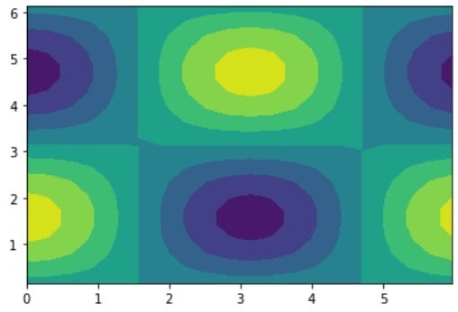

**Figure 1**

3.2

Dans cette partie nous utilisons le code mms.py que nous avons adapté dans le but d’obtenir une solution numérique que nous pourrons comparer avec la solution exacte qu’on aura générer avec la méthode mms. Ceci nous permettre aussi dans la suite de voir l’ordre de consistance et donc la convergence du schéma que nous aurons utilisé

* Résultat lié à la solution exacte

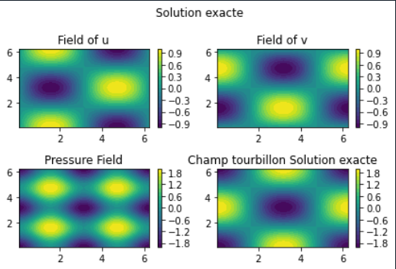

**Figure 2** : solution exacte

* Test de la résolution numérique par la méthode explicite.

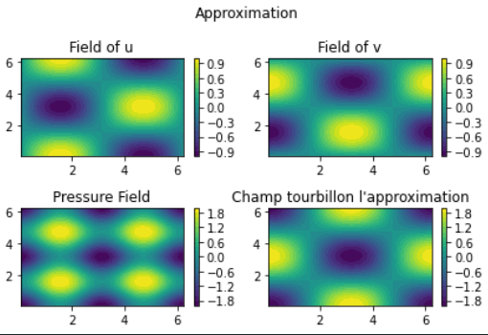

**Figure 3 : Approximation (méthode numérique)**

3.3

Cette partie montre un ensemble de résultat lié à la résolution des équations de Navier-Stokes et l’instabilité de Kelvin

Il faudra noter que t, ici est lié aux dix graphes qui ont été générer et parmi lesquels nous avons choisi 4 affichage différent.

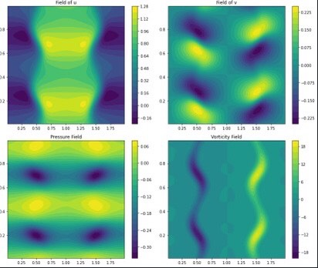



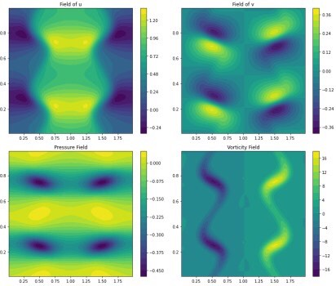

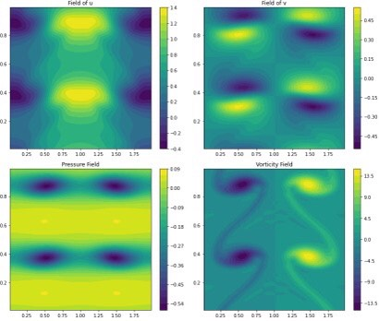

1. **Temps d’implémentation du schéma :**

L'idéal lorsqu’on utilise une méthode numérique de résolution serait d’avoir un temps de calcul négligeable. C'est ainsi que nous avons dans notre code python introduit des fonctions pour évaluer le temps de calcule des solutions que nous avons pris soin d’afficher. Nous utilisons en suite ces temps de calcul pour générer un graphe qui montre clairement la croissant du temps de calcul lorsque nous avons une matrice plus grande

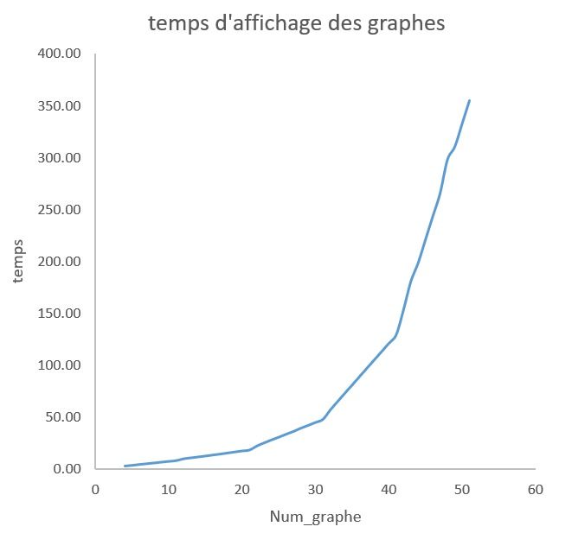

1. **Convergence et stabilité du schéma :**

**Conclusion :**

La résolution numérique des équations de Navier-Stokes a constitué un défi passionnant, mettant en lumière les mouvements des liquides de manière pratique. Toutefois, il est essentiel de noter que le temps de calcul s'est avéré un peu long, et des ajustements sont nécessaires pour minimiser les coûts tout en préservant la stabilité du modèle. En utilisant différentes méthodes numériques, nous avons pu comprendre les subtilités des phénomènes hydrodynamiques et obtenir des informations précieuses sur le comportement des fluides. Les résultats obtenus, fruit d'un équilibre entre théorie et calcul, renforcent l'importance cruciale des simulations numériques dans la compréhension des écoulements, qu'ils soient turbulents (tourbillon) ou réguliers. En résumé, ce projet souligne l'impact significatif de la modélisation numérique dans la résolution pratique des équations de Navier-Stokes, tout en soulignant la nécessité d'optimiser les performances computationnelles pour garantir une stabilité économique. Cela renforce notre passion pour la simulation numérique et élargit notre vision des défis passionnants liés à l'exploration des mystères des fluides.